22. Karwendelpokal des EKV Mittenwald 2023

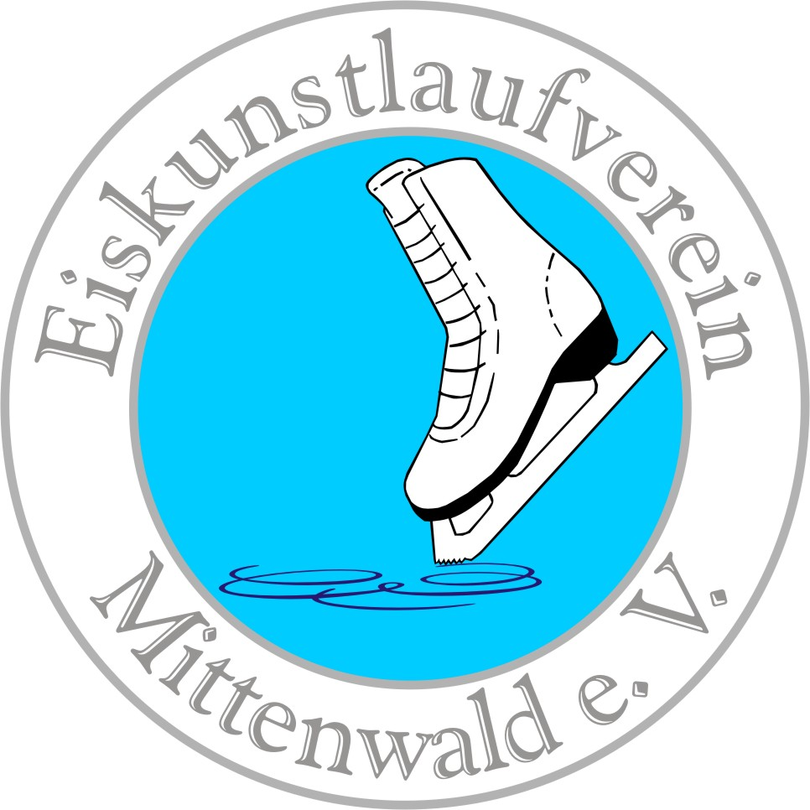

Veranstalter: EKV Mittenwald

Ort: Eisstadion - Mittenwald

Zeit: 04. Februar 2023, ca. 08.30 Uhr

Eisbahn: 30 x 60 m

Musik: CD´s (kein MP3 Format)

Meldungen: mit folgenden Angaben:
Name, Vorname, Geburtsdatum, Startgruppe, Startpassnummer u. ab Gruppe 5 zusätzlich PPC bis spätestens Freitag, den 13.01.2023 an folgende Adresse: Karla Wackerle, Arzgrubenweg 3, 82481 Mittenwald, H.: 0160 3751000
E-Mail: Leonhard_Wackerle@web.de oder Karla.Wackerle@gmail.com
(Bitte Meldungen nur an diese E-Mail-Adressen)
Wichtig: Alle gemeldeten Sportler/innen (außer Gruppe 1 Hindernislauf) müssen
im Besitz eines gültigen Startpasses sein, oder er sollte in dieser Saison
beantragt werden.
Außerdem muß jede/r Sportler/in eine gültige DEU Läuferlizenz besitzen.

Teilnehmer- K E I N E
beschränkung: Der Veranstalter behält sich das Recht vor, zu große Gruppen nach Alter zu
teilen oder bei zu wenig Teilnehmern zu streichen oder zusammenzulegen.
Bei Meldung bitte berücksichtigen, es wird, wenn nötig, von hinten gestrichen.

Startgebühren: 25.-- € pro Teilnehmer für die Gruppe 1
32.-- € pro Teilnehmer für die Gruppen 2 - 4,
38.-- € pro Teilnehmer für die Gruppen 5 - 14
die bei Meldung auf folgendes Konto zu überweisen sind:
Kreissparkasse Mittenwald, IBAN: DE06703500000010072742,
BIC: BYLADEM1GAP, zu überweisen sind.
Sie können nicht zurückgefordert werden, jedoch besteht die
Möglichkeit für Ersatzläufer in der gleichen Gruppe

Wertungssystem: Alle Gruppen werden nach dem modifiziertes ISU – System gewertet.
Die Gruppen 5 – 14 senden bitte zusammen mit der Meldung das Planned Programm Content Sheet.
Wichtig: Sollte das PPC bis 20.01.23 nicht vorhanden sein, muß der
Sportler gestrichen werden. PPCs bitte vereinsmäßig schicken.

Meldeschluss: Freitag, den 13.01.2023 (bitte einhalten)

Hinweise: Wir weisen ausdrücklich darauf hin, dass nur Läufer(innen) starten können, die
die aufgeführten Startkriterien voll erfüllen u. im Besitz eines Startpasses und
der DEU Läuferlizenz sind.
Zugrunde gelegt werden die Prüfungen am Tage des Meldeschlusses.
Die Jungen werden in Gruppe 6 - 8 nur getrennt gewertet bei mindestens
3 Meldungen pro Gruppe. Ab Gruppe 9 werden sie getrennt gewertet.
Melde-, Start- und Ergebnislisten und evtl. Fotos von Teilnehmern werden im Internet und zum Teil in der Presse veröffentlicht. Mit der Anmeldung zum Wettbewerb stimmen die Teilnehmer/innen bzw. deren gesetzliche Vertreter der Veröffentlichung zu.
Haftplicht: wird vom EKVM weder für Teilnehmer noch deren Begleiter übernommen.

Für Rückfragen stehen wir gerne unter o.a. Telefonnummer zur Verfügung.

Mit sportlichen Grüßen
Eiskunstlaufverein Mittenwald e.V.
W E T T B E W E R B E

Gruppe 1 Bambini Hindernislauf siehe Anlage
Offen für alle Mädchen und Jungen, die nach dem 01.01.2014 geb. sind und noch keine Prüfung haben.

Elemente: 1. Slalom beidbeinig um 9 Hütchen
2. Hocke vw
3. Storch im Kreis vwa oder vwe
4. 9 Fische vw über die Hütschen
5. Bremsen beidbeinig
6. Pirouette beidbeinig mind. 3 Drehungen

Bewertet wird die Ausführung, nicht die Zeit.

Gruppe 2 Beginners Elemente
Offen für alle Mädchen und Jungen, die nach dem 01.01.2012 geb. sind und noch keine Prüfung haben.

Elemente: 1. Roller vw im Kreis
2. 3 Fische (Zitronen) vw – 3 Fische (Zitronen) rw
3. Storch vwa im Kreis rechte Seite
4. Gleitschritte vw
5. Bremsen beidbeinig
6. Pirouette beidbeinig

Gruppe 3 Freiläufer Elemente
Offen für alle Mädchen und Jungen, die höchstens die Freiläufer-Prüfung haben.

Elemente: 1. vw übersetzen im Kreis
2. Flieger vw geradeaus
3. 3 Pferdchensprünge
4. Dreierschritte vw im Kreis
5. Dreiersprung – Seidhüpfer - Salchow
6. Standpirouette rwe

Gruppe 4 Figurenläufer Elemente
Offen für alle Mädchen und Jungen, die höchstens die Figurenläuferprüfung haben.

Elemente: 1. rw Übersetzen im Kreis (Seite beliebig)
2. Mohawkschritte im Achter
3. Dreiersprung – Seidhüpfer - Salchow
4. Flieger rw im Kreis (Seite beliebig)
5. Rittberger oder Flipp
6. Pirouette beliebig (Stand, Sitz, Waage)

Hinweis:
Für die Grupp 2 - 4 gelten folgende Regeln: Die Elemente werden in Form einer „Mini-Kür“ ohne Musik in der oben angegebenen Reihenfolge gelaufen. Es stehen 2/3 der Eisbahn zur Verfügung. Auf dem anderen Drittel erfolgt das Einlaufen im Nachrückverfahren.

Gruppe 5 Kür ohne Kürklasse Kür: 3 Min.+/- 10 Sek.
Offen für alle Mädchen und Jungen, die noch keine Klassenlaufprüfung bestanden haben.
Elemente und Wertung gem. Kategorie „Sternschnuppen“ 2023.
Axel und Doppelsprünge werden nicht gewertet.

Gruppe 6 Kürklasse 8 Kür: 3 Min+/- 10 Sek.
----------------------------------------------------------------------------------------------------------------------------------------
Offen für alle Mädchen und Jungen, die höchstens Kürklasse 8 bestanden haben.
Elemente und Wertung gem. Kategorie „Sternschnuppen“ 2023 Axel und Doppelsprünge werden nicht gewertet.

Gruppe 7 Kürklasse 7 Kür: 3 Min+/- 10 Sek.
----------------------------------------------------------------------------------------------------------------------------------------
Offen für alle Mädchen und Jungen, die höchstens die Kürklasse 7 bestanden und nicht an der BNM 2023
teilgenommen haben. Elemente und Wertung gem. Kategorie „Sternschnuppen“ 2023
Doppelsprünge werden nicht gewertet.

Gruppe 8 Kürklasse 6 Kür: 3 Min.+/- 10 Sek,
----------------------------------------------------------------------------------------------------------------------------------------
Offen für alle Mädchen und Jungen, die höchstens die Kürklasse 6 bestanden und nicht an der BNM 2023
teilgenommen haben. Elemente und Wertung gem. Kategorie „Anfänger“ 2023

Gruppe 9 Anfänger U 11 Kür: 3 Min+/- 10 Sek.
----------------------------------------------------------------------------------------------------------------------------------------
Offen für alle Mädchen und Jungen entsprechend ihrer Startberechtigung für „Anfänger“ bei der BNM 2023.

Gruppe 10 Neulinge U 12 KP: 2Min.20+/-10Sek
----------------------------------------------------------------------------------------------------------------------------------------
Offen für alle Mädchen und Jungen entsprechend ihrer Startberechtigung für Neulinge bei der BNM 2023

Gruppe 11 Nachwuchs BU16 Kür: 3 Min+/- 10 Sek..
----------------------------------------------------------------------------------------------------------------------------------------
Offen für alle Mädchen und Jungen entsprechend ihrer Startberechtigung für Nachwuchs B U16 bei der BNM 2023.

Gruppe 12 Jugend/Junioren KP: 2 Min. 40 Sek. +/- 10 Sek.
----------------------------------------------------------------------------------------------------------------------------------------
Offen für alle Mädchen und Jungen entsprechend ihrer Startberechtigung für Jugend und Junioren bei der BNM 2023. Gemäß den ISU-Regeln für die Juniorenklasse.

Gruppe 13 Young Adult Kür: 3 Min. +/- 10 Sek.
___________________________________________________________________________________________
Offen für alle Mädchen und Jungen, entsprechend ihrer Startberechtigung für Young Adult bei der BNM 2023.

Gruppe 14 Hobby Adult Kür: 2 Min. 30/ 3 Min.

Offen für alle Mädchen und Jungen, die vor dem 01.01.2006 geboren sind.

Elemente: 1. 4 verschiedene Sprünge (Höchstens 2 Doppelsprünge und mind. 1 Axel)
2. 2 Pirouetten aus verschiedenen Kategorien
3. 1 Choreosequenz

